Санкт-Петербургский политехнический университет Петра Великого

Институт компьютерных наук и технологий

Кафедра «Информационные и управляющие системы»

**КУРСОВАЯ РАБОТА**

по дисциплине «Теория принятия решений»

на тему «Система поддержки принятия решений»

Выполнил студент А.Ю. Мистюкова

гр. 43504/22

Преподаватель В.В. Амосов

« » 2016 г.

Санкт-Петербург

2016

ОГЛАВЛЕНИЕ

1. Постановка задачи 3

2. Цели работы 3

3. Механизмы 3

4. Формализация 4

5. Критерии выбора и их значимость: 4

6. Предпочтения 4

7. Решение: 7

8. Текст программы 8

1. ПОСТАНОВКА ЗАДАЧИ

Необходимо создать систему поддержки принятия решения по выбору модели роутера для помещения площадью 80м2, располагающемся на одном этаже и преимущественно не имеющем высоких перегородок и толстых стен. В помещении работает около 20-ти сотрудников, активно пользующихся сетью.

2. ЦЕЛИ РАБОТЫ

Целью работы является практическая реализация системы, помогающей пользователю осуществить выбор модели роутера, исходя из заданных критериев и их значимости.

Система по принятию решения должна реализовывать и использовать следующие механизмы теории принятия решений: механизм доминирования, механизм блокировки, турнирный механизм, механизм определения *k*-максимальных элементов. Описание указанных механизмов приведено ниже в п. 3. Код программы, реализующий указанные механизмы, приведен в Приложении 1.

3. ИСПОЛЬЗУЕМЫЕ МЕХАНИЗМЫ

В реализуемой системе по принятию решения используются следующие механизмы: механизм доминирования, механизм блокировки, турнирный механизм, механизм определения k-максимальных элементов.

**3.1. Механизм доминирования**

Выбираются те альтернативы, из которых идут стрелки R ко всем остальным альтернативам.

В матричном представлении из множества альтернатив выбираются те, для которых каждая конкретная матрица критериев содержит в строках все единицы, кроме возможно той, которая соответствует данной альтернативе. Таким образом, получается список частных решений. Чтобы получить общее решение, выбирается такая альтернатива, которая входит во все частные.

**3.2. Механизм блокировки**

Механизм блокировки определенный бинарным отношением R, так называемый выбор «не улучшаемых» по R элементов x.

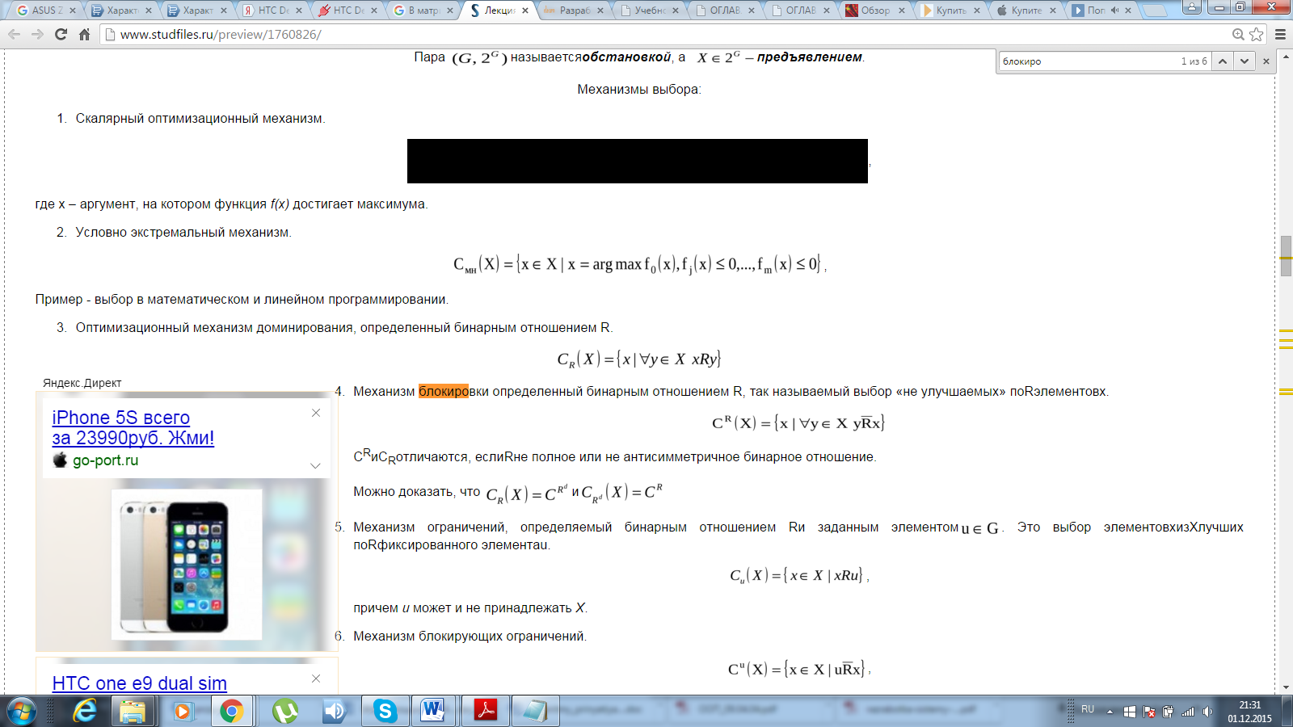

В матричном представлении из множества альтернатив выбираются те, для которых каждая конкретная матрица критериев содержит в столбцах все единицы, кроме возможно той, которая соответствует данной альтернативе. Таким образом, получается список частных решений. Чтобы получить общее решение, выбирается такая альтернатива, которая входит во все частные.

**3.3. Турнирный механизм**

Этот механизм, определяемый отношением R, представляет собой скалярный оптимизационный механизм с критерием.

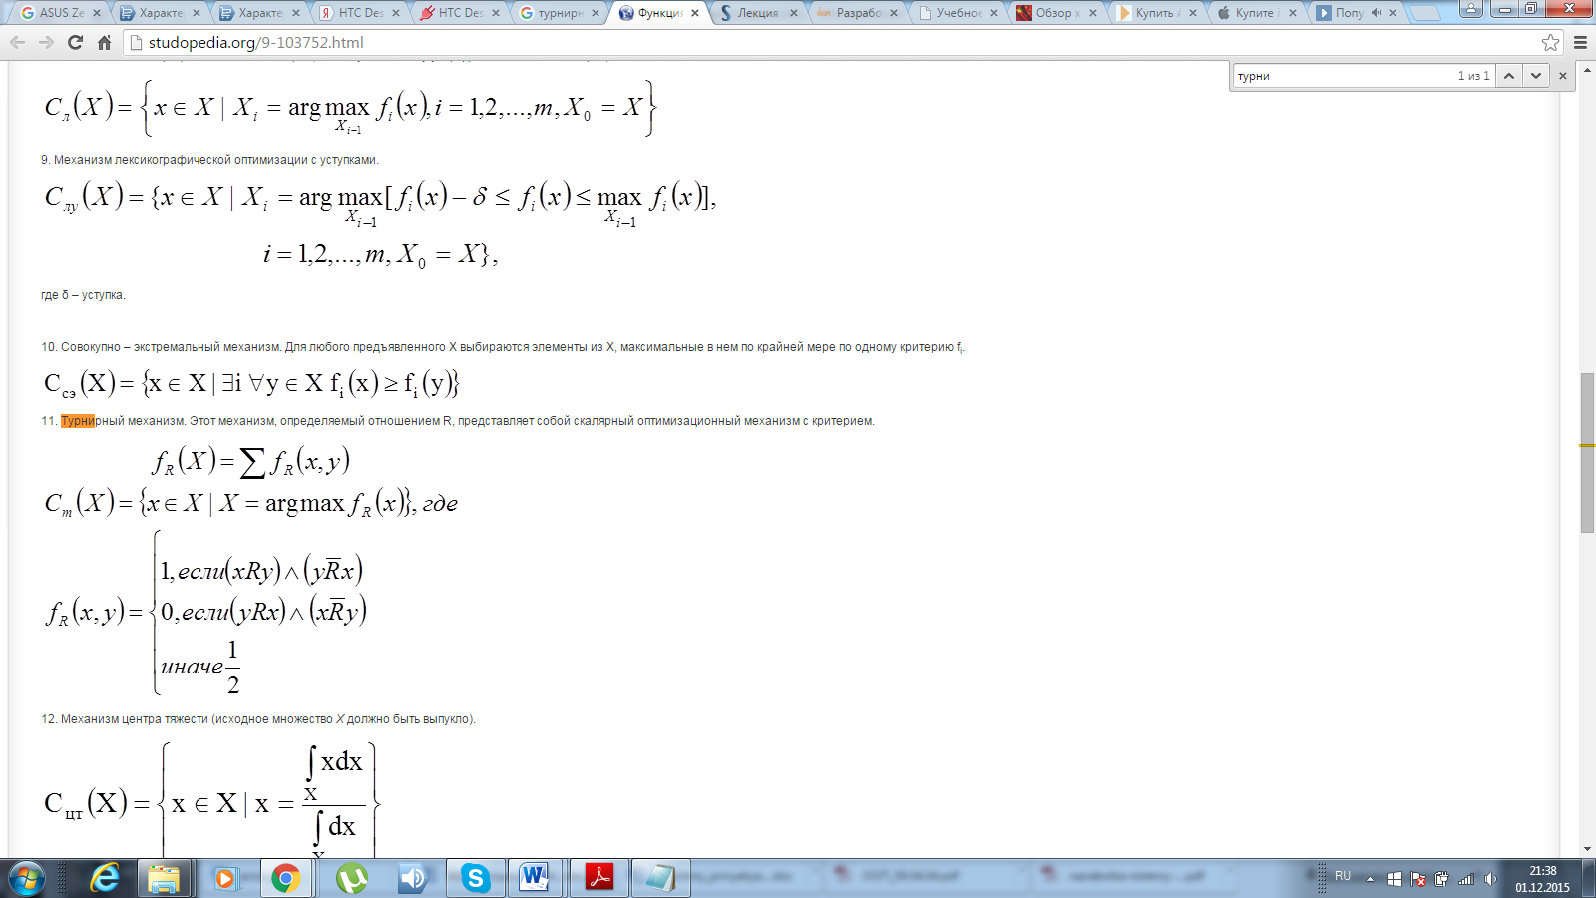

Частные решения для каждой матрицы критериев получаются из условия: чем больше сумма для данной альтернативы, тем данная альтернатива лучше подходит в качестве решения. Для получения общего решения используется следующий механизм: для каждой альтернативы находится сумма по критериям, где слагаемые равны значению турнирной функции по данному критерию, умноженному на значимость данного критерия. Среди полученных значений выбирается наибольшее, второе по величине, третье и т.д., это и определяет то место, которое займет данная альтернатива в общем решении.

**3.4. Определение *k*-максимальных элементов**

Механизм поиска наилучшего решения с использованием k-максимальных вариантов решения реализован следующим образом: сначала для каждого решения определяется, является ли оно 4-ым максимальным, 3-им максимальным, 2-ым максимальным, 1-ым максимальным, затем вычисляется общее значение максимальности альтернативы, например, если альтернатива 4, 3, 1-максимальна, то общее значение будет равно 8. Затем общее значение умножается на значимость критерия и происходит суммирование по всем критериям для данной альтернативы, чем больше полученная сумма, тем ближе альтернатива к лучшей.

4. ФОРМАЛИЗАЦИЯ ЗАДАЧИ

В качестве возможных решений задачи рассматриваются следующие модели роутеров:

* роутер WiFi ASUS RT-N12 VP
* роутер WiFi TP-LINK TL-WR841N
* роутер WiFi Zyxel Keenetic Viva
* роутер WiFi ASUS RT-N18U
* роутер WiFi TP-LINK Archer C2

**4.1. Критерии выбора и их значимость**

|  |  |
| --- | --- |
| **Критерий** | **Значимость** |
| Стоимость | 0,25 |
| Пропускная способность | 0,25 |
| Диапазон частот | 0,1 |
| Антенны | 0,1 |
| Мощность передатчика | 0,15 |
| Протоколы и стандарты | 0,15 |

**4.2. Предпочтения пользователя**

Предпочтения пользователя задаются бинарными отношениями в виде таблиц. В таблице в пересечении *i*-ой строки и *j*-ого столбца ставится 1, если *i*-ый вариант предпочтительнее *j*-ого, и 0 – в противном случае. В пересечении в ячейках, где *i* = *j,* или варианты равнозначны, ставится 0.

**Стоимость – 0,25**

* роутер WiFi ASUS RT-N12 VP ˗ 1 600 руб.
* роутер WiFi TP-LINK TL-WR841N ˗ 1 290 руб.
* роутер WiFi Zyxel Keenetic Viva ˗ 2 970 руб.
* роутер WiFi ASUS RT-N18U ˗ 4 950 руб.
* роутер WiFi TP-LINK Archer C2 ˗ 3 890 руб.

|  |  |  |  |  |  |  |
| --- | --- | --- | --- | --- | --- | --- |
| **№** | **Роутер** | **1** | **2** | **3** | **4** | **5** |
| 1 | ASUS RT-N12 VP (чуть выше мин.) | 0 | 0 | 1 | 1 | 1 |
| 2 | TP-LINK TL-WR841N (минимальная) | 1 | 0 | 1 | 1 | 1 |
| 3 | Zyxel Keenetic Viva (чуть выше сред.) | 0 | 0 | 0 | 1 | 1 |
| 4 | ASUS RT-N18U (максимальная) | 0 | 0 | 0 | 0 | 0 |
| 5 | TP-LINK Archer C2 (чуть меньше макс.) | 0 | 0 | 0 | 1 | 0 |

**Пропускная способность – 0,25**

* роутер WiFi ASUS RT-N12 VP ˗ 300 Мбит/сек.
* роутер WiFi TP-LINK TL-WR841N ˗ 150 Мбит/сек.
* роутер WiFi Zyxel Keenetic Viva ˗ 300 Мбит/сек.
* роутер WiFi ASUS RT-N18U ˗ 600 Мбит/сек.
* роутер WiFi TP-LINK Archer C2 ˗ 733 Мбит/сек.

|  |  |  |  |  |  |  |
| --- | --- | --- | --- | --- | --- | --- |
| **№** | **Роутер** | **1** | **2** | **3** | **4** | **5** |
| 1 | ASUS RT-N12 VP (средняя) | 0 | 1 | 0 | 0 | 0 |
| 2 | TP-LINK TL-WR841N (минимальная) | 0 | 0 | 0 | 0 | 0 |
| 3 | Zyxel Keenetic Viva (средняя) | 0 | 1 | 0 | 0 | 0 |
| 4 | ASUS RT-N18U (выше средней) | 1 | 1 | 1 | 0 | 0 |
| 5 | TP-LINK Archer C2 (максимальная) | 1 | 1 | 1 | 1 | 0 |

**Диапазон частот – 0,1**

* роутер WiFi ASUS RT-N12 VP ˗ 2.4 ГГц.
* роутер WiFi TP-LINK TL-WR841N ˗ 2.4 ГГц.
* роутер WiFi Zyxel Keenetic Viva ˗ 2.4 ГГц.
* роутер WiFi ASUS RT-N18U ˗ 2.4 ГГц.
* роутер WiFi TP-LINK Archer C2 ˗ 2.4 ГГц, 5 ГГц.

|  |  |  |  |  |  |  |
| --- | --- | --- | --- | --- | --- | --- |
| **№** | **Роутер** | **1** | **2** | **3** | **4** | **5** |
| 1 | ASUS RT-N12 VP (средняя) | 0 | 0 | 0 | 0 | 0 |
| 2 | TP-LINK TL-WR841N (средняя) | 0 | 0 | 0 | 0 | 0 |
| 3 | Zyxel Keenetic Viva (средняя) | 0 | 0 | 0 | 0 | 0 |
| 4 | ASUS RT-N18U (средняя) | 0 | 0 | 0 | 0 | 0 |
| 5 | TP-LINK Archer C2 (максимальная) | 1 | 1 | 1 | 1 | 0 |

**Антенны – 0,1**

* роутер WiFi ASUS RT-N12 VP ˗ 2 несъемные антенны 5 dBi.
* роутер WiFi TP-LINK TL-WR841N ˗ 2 несъемные антенны 5 dBi.
* роутер WiFi Zyxel Keenetic Viva ˗ 2 несъемные антенны 3 dBi.
* роутер WiFi ASUS RT-N18U ˗ 3 съемные.
* роутер WiFi TP-LINK Archer C2 ˗ 2 съемные.

|  |  |  |  |  |  |  |
| --- | --- | --- | --- | --- | --- | --- |
| **№** | **Роутер** | **1** | **2** | **3** | **4** | **5** |
| 1 | ASUS RT-N12 VP (средний показатель) | 0 | 0 | 1 | 0 | 0 |
| 2 | TP-LINK TL-WR841N (средний показ.) | 0 | 0 | 1 | 0 | 0 |
| 3 | Zyxel Keenetic Viva (хуже среднего) | 0 | 0 | 0 | 0 | 0 |
| 4 | ASUS RT-N18U (лучший показатель) | 1 | 1 | 1 | 0 | 1 |
| 5 | TP-LINK Archer C2 (чуть хуже лучшего) | 1 | 1 | 1 | 0 | 0 |

**Мощность передатчика – 0,15**

* роутер WiFi ASUS RT-N12 VP ˗ 15 dBm.
* роутер WiFi TP-LINK TL-WR841N ˗ 20 dBm.
* роутер WiFi Zyxel Keenetic Viva ˗ 10 dBm.
* роутер WiFi ASUS RT-N18U ˗ 15dBm.
* роутер WiFi TP-LINK Archer C2 ˗ 20 dBm.

|  |  |  |  |  |  |  |
| --- | --- | --- | --- | --- | --- | --- |
| **№** | **Роутер** | **1** | **2** | **3** | **4** | **5** |
| 1 | ASUS RT-N12 VP (средняя) | 0 | 0 | 1 | 0 | 0 |
| 2 | TP-LINK TL-WR841N (максимальная) | 1 | 0 | 1 | 1 | 0 |
| 3 | Zyxel Keenetic Viva (минимальная) | 0 | 0 | 0 | 0 | 0 |
| 4 | ASUS RT-N18U (средняя) | 0 | 0 | 1 | 0 | 0 |
| 5 | TP-LINK Archer C2 (максимальная) | 1 | 0 | 1 | 1 | 0 |

**Протоколы и стандарты – 0,15**

* роутер WiFi ASUS RT-N12 VP ˗ IEEE802.11b, IEEE802.11g, IEEE802.11n, IEEE802.3, IEEE802.3u, IPv4, IPv6;
* роутер WiFi TP-LINK TL-WR841N ˗ IEEE802.11b, IEEE802.11g, IEEE802.11n;
* роутер WiFi Zyxel Keenetic Viva ˗ IEEE802.11b, IEEE802.11g, IEEE802.11n;
* роутер WiFi ASUS RT-N18U ˗ IEEE802.11b, IEEE802.11g, IEEE802.11n, IPv4, IPv6;
* роутер WiFi TP-LINK Archer C2 ˗ IEEE802.11a, IEEE802.11ac, IEEE802.11b, IEEE802.11g, IEEE802.11n.

|  |  |  |  |  |  |  |
| --- | --- | --- | --- | --- | --- | --- |
| **№** | **Роутер** | **1** | **2** | **3** | **4** | **5** |
| 1 | ASUS RT-N12 VP (расширенные) | 0 | 1 | 1 | 1 | 0 |
| 2 | TP-LINK TL-WR841N (базовые) | 0 | 0 | 0 | 0 | 0 |
| 3 | Zyxel Keenetic Viva (базовые) | 0 | 0 | 0 | 0 | 0 |
| 4 | ASUS RT-N18U (средняя) | 0 | 1 | 1 | 0 | 0 |
| 5 | TP-LINK Archer C2 (лучший перечень) | 1 | 1 | 1 | 1 | 0 |

5. РЕШЕНИЕ ЗАДАЧИ

**5.1. Механизм доминирования**

Для выбора исхода при механизме доминирования, необходимо из каждого бинарного отношения выбрать строки, где содержащие во всех столбцах 1, за исключением самой альтернативы (или наибольшее количество единиц). Таблица частных решений:

|  |  |  |
| --- | --- | --- |
| **№ Критерия** | **Критерий** | **Лучшие строки** |
| 1 | Стоимость | № 2 |
| 2 | Пропускная способность | № 5 |
| 3 | Диапазон частот | № 5 |
| 4 | Антенны | № 4 |
| 5 | Мощность передатчика | № 2, № 5 |
| 6 | Протоколы и стандарты | № 5 |

Для выбора общего решения выбираем ту строку, которая входит во все частные решения или в максимальное их количество. В данном случае выбрана строка 5 – она входит в 4 из 6-ти частных решений и соответствует решению «роутер WiFi TP-LINK Archer C2».

**5.2. Механизм блокировки**

Для выбора исхода при механизме блокировки, необходимо из каждого бинарного отношения выбрать столбцы, содержащие во всех строках 0 (или наибольшее количество 0). Таблица частных решений:

|  |  |  |
| --- | --- | --- |
| **№ Критерия** | **Критерий** | **Лучшие столбцы** |
| 1 | Стоимость | № 2 |
| 2 | Пропускная способность | № 5 |
| 3 | Диапазон частот | № 5 |
| 4 | Антенны | № 4 |
| 5 | Мощность передатчика | № 2, № 5 |
| 6 | Протоколы и стандарты | № 5 |

Для выбора общего решения выбираем ту строку, которая входит во все частные решения или в максимальное их количество. В данном случае выбрана строка 5 – она входит в 4 из 6-ти частных решений и соответствует решению «роутер WiFi TP-LINK Archer C2».

**5.3. Турнирный механизм**

Составим турнирную таблицу, в которой для каждой строки, соответствующей решению, в столбце, соответствующем каждому критерию, будет указано суммарное количество побед в критерии.

|  |  |  |  |  |  |  |  |
| --- | --- | --- | --- | --- | --- | --- | --- |
| **№** | **Роутер** | **К 1** | **К 2** | **К 3** | **К 4** | **К 5** | **К 6** |
| 1 | ASUS RT-N12 VP | 3 | 1 | 0 | 1 | 1 | 3 |
| 2 | TP-LINK TL-WR841N | 4 | 0 | 0 | 1 | 3 | 0 |
| 3 | Zyxel Keenetic Viva | 2 | 1 | 0 | 0 | 0 | 0 |
| 4 | ASUS RT-N18U | 0 | 3 | 0 | 4 | 1 | 2 |
| 5 | TP-LINK Archer C2 | 1 | 4 | 4 | 3 | 3 | 4 |

Далее полученную сумму в каждой ячейке умножим на значимость соответствующего критерия.

|  |  |  |  |  |  |  |  |
| --- | --- | --- | --- | --- | --- | --- | --- |
|  | Коэффициенты | 0,25 | 0,25 | 0,1 | 0,1 | 0,15 | 0,15 |
| **№** | **Роутер** | **К 1** | **К 2** | **К 3** | **К 4** | **К 5** | **К 6** |
| 1 | ASUS RT-N12 VP | 0,75 | 0,25 | 0 | 0,1 | 0,15 | 0,45 |
| 2 | TP-LINK TL-WR841N | 1 | 0 | 0 | 0,1 | 0,45 | 0 |
| 3 | Zyxel Keenetic Viva | 0,5 | 0,25 | 0 | 0 | 0 | 0 |
| 4 | ASUS RT-N18U | 0 | 0,75 | 0 | 0,4 | 0,15 | 0,30 |
| 5 | TP-LINK Archer C2 | 0,25 | 1 | 0,4 | 0,3 | 0,45 | 0,6 |

Далее по каждому критерию отсортируем строки в порядке уменьшения полученного значения.

|  |  |  |
| --- | --- | --- |
|  | Критерий 1: | Стоимость |
| **№** | **Роутер** | **Значение** |
| 2 | TP-LINK TL-WR841N | 1 |
| 1 | ASUS RT-N12 VP | 0,75 |
| 3 | Zyxel Keenetic Viva | 0,5 |
| 5 | TP-LINK Archer C2 | 0,25 |
| 4 | ASUS RT-N18U | 0 |

|  |  |  |
| --- | --- | --- |
|  | Критерий 2: | Пропускная способность |
| **№** | **Роутер** | **Значение** |
| 5 | TP-LINK Archer C2 | 1 |
| 4 | ASUS RT-N18U | 0,75 |
| 1 | ASUS RT-N12 VP | 0,25 |
| 3 | Zyxel Keenetic Viva | 0,25 |
| 2 | TP-LINK TL-WR841N | 0 |

|  |  |  |
| --- | --- | --- |
|  | Критерий 3: | Диапазон частот |
| **№** | **Роутер** | **Значение** |
| 5 | TP-LINK Archer C2 | 0,4 |
| 1 | ASUS RT-N12 VP | 0 |
| 2 | TP-LINK TL-WR841N | 0 |
| 3 | Zyxel Keenetic Viva | 0 |
| 4 | ASUS RT-N18U | 0 |

|  |  |  |
| --- | --- | --- |
|  | Критерий 4: | Антенны |
| **№** | **Роутер** | **Значение** |
| 4 | ASUS RT-N18U | 0,4 |
| 5 | TP-LINK Archer C2 | 0,3 |
| 1 | ASUS RT-N12 VP | 0,1 |
| 2 | TP-LINK TL-WR841N | 0,1 |
| 3 | Zyxel Keenetic Viva | 0 |

|  |  |  |
| --- | --- | --- |
|  | Критерий 5: | Мощность передатчика |
| **№** | **Роутер** | **Значение** |
| 2 | TP-LINK TL-WR841N | 0,45 |
| 5 | TP-LINK Archer C2 | 0,45 |
| 1 | ASUS RT-N12 VP | 0,15 |
| 4 | ASUS RT-N18U | 0,15 |
| 3 | Zyxel Keenetic Viva | 0 |

|  |  |  |
| --- | --- | --- |
|  | Критерий 6: | Протоколы и стандарты |
| **№** | **Роутер** | **Значение** |
| 5 | TP-LINK Archer C2 | 0,6 |
| 4 | ASUS RT-N18U | 0,30 |
| 1 | ASUS RT-N12 VP | 0,45 |
| 2 | TP-LINK TL-WR841N | 0 |
| 3 | Zyxel Keenetic Viva | 0 |

Для каждого решения просуммируем полученные значения по каждому критерию:

|  |  |  |
| --- | --- | --- |
| **№** | **Роутер** | **Сумма по критериям** |
| 1 | ASUS RT-N12 VP | 1,7 |
| 2 | TP-LINK TL-WR841N | 1,55 |
| 3 | Zyxel Keenetic Viva | 0,75 |
| 4 | ASUS RT-N18U | 1,6 |
| 5 | TP-LINK Archer C2 | 3 |

Отсортируем строки с решениями в порядке убывания суммарного значения по критериям:

|  |  |  |
| --- | --- | --- |
| **№** | **Роутер** | **Сумма по критериям** |
| 5 | TP-LINK Archer C2 | 3 |
| 1 | ASUS RT-N12 VP | 1,7 |
| 4 | ASUS RT-N18U | 1,6 |
| 2 | TP-LINK TL-WR841N | 1,55 |
| 3 | Zyxel Keenetic Viva | 0,75 |

В результате применения турнирного механизма было выбрано решение под номером 5, соответствующее роутеру WiFi TP-LINK Archer C2.

**5.4. Механизм *k*-максимальных элементов**

Для первого критерия:

|  |  |  |
| --- | --- | --- |
| **1** | Lenovo K3 Note 1,7 ГГц | (5,4,5,4) |
| **2** | iPhone 5s 1,3 ГГц | (5,0,5,0) |
| **3** | ASUS Zenfone Selfie ZD551KL 16Gb 1,5 ГГц | (5,1,5,1) |
| **4** | Samsung Galaxy A3 SM-A300F Black 1,2 ГГц | (5,2,5,2) |
| **5** | HTC Desire 820G Dual SIM 1,7 ГГц | (5,1,5,1) |

Для второго критерия:

|  |  |  |
| --- | --- | --- |
| **1** | Lenovo K3 Note 1,7 ГГц | (5,2,5,2) |
| **2** | iPhone 5s 1,3 ГГц | (5,0,5,0) |
| **3** | ASUS Zenfone Selfie ZD551KL 16Gb 1,5 ГГц | (5,2,5,2) |
| **4** | Samsung Galaxy A3 SM-A300F Black 1,2 ГГц | (5,0,5,0) |
| **5** | HTC Desire 820G Dual SIM 1,7 ГГц | (5,2,5,2) |

Для третьего критерия:

|  |  |  |
| --- | --- | --- |
| **1** | Lenovo K3 Note 1,7 ГГц | (5,3,5,3) |
| **2** | iPhone 5s 1,3 ГГц | (5,0,5,0) |
| **3** | ASUS Zenfone Selfie ZD551KL 16Gb 1,5 ГГц | (5,2,5,2) |
| **4** | Samsung Galaxy A3 SM-A300F Black 1,2 ГГц | (5,1,5,1) |
| **5** | HTC Desire 820G Dual SIM 1,7 ГГц | (5,2,5,2) |

Для четвертого критерия:

|  |  |  |
| --- | --- | --- |
| **1** | Lenovo K3 Note 1,7 ГГц | (5,3,5,3) |
| **2** | iPhone 5s 1,3 ГГц | (5,1,5,1) |
| **3** | ASUS Zenfone Selfie ZD551KL 16Gb 1,5 ГГц | (5,2,5,2) |
| **4** | Samsung Galaxy A3 SM-A300F Black 1,2 ГГц | (5,0,5,0) |
| **5** | HTC Desire 820G Dual SIM 1,7 ГГц | (5,3,5,3) |

Для пятого критерия:

|  |  |  |
| --- | --- | --- |
| **1** | Lenovo K3 Note 1,7 ГГц | (5,3,5,3) |
| **2** | iPhone 5s 1,3 ГГц | (5,1,5,1) |
| **3** | ASUS Zenfone Selfie ZD551KL 16Gb 1,5 ГГц | (5,2,5,2) |
| **4** | Samsung Galaxy A3 SM-A300F Black 1,2 ГГц | (5,0,5,0) |
| **5** | HTC Desire 820G Dual SIM 1,7 ГГц | (5,3,5,3) |

# Решение:

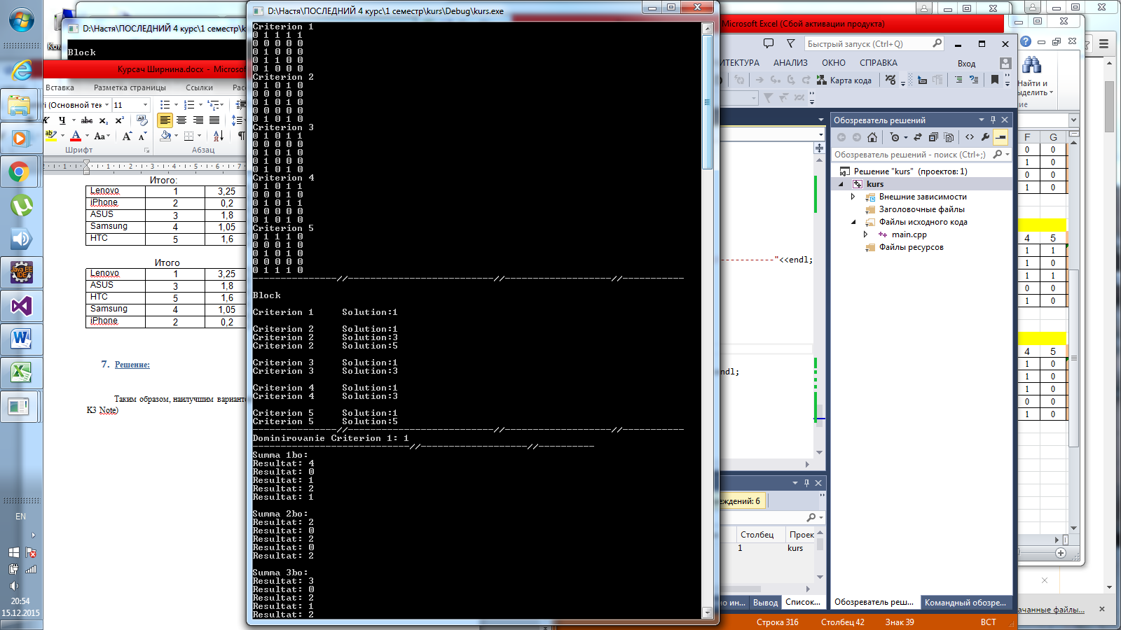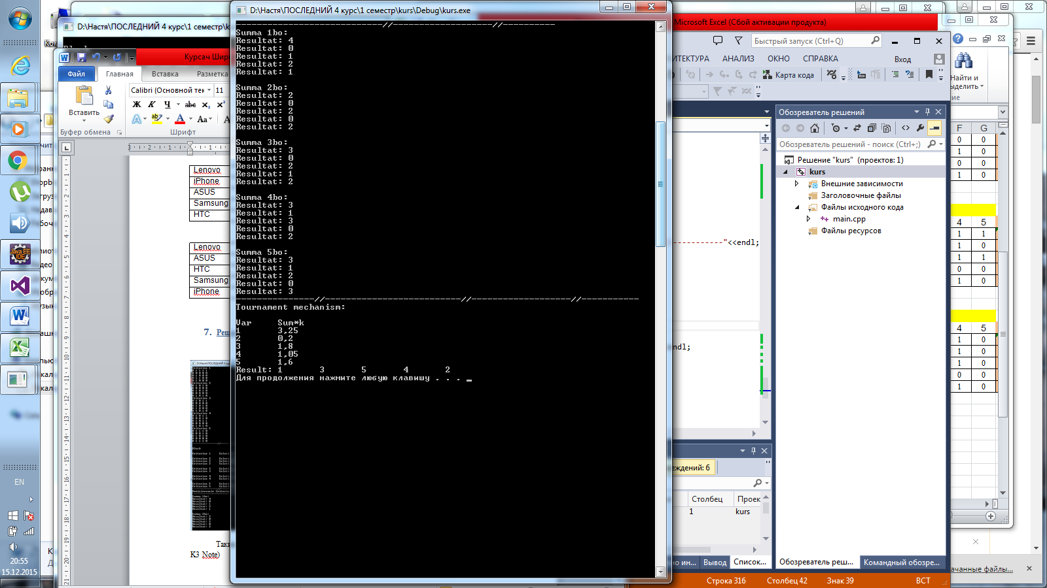

В результате использования турнирного метода, мы получили, что лучший вариант является – Lenovo, т.к полученное значение 3,25 в два раза превышает предыдущее ASUS и в 20 раз – iPhone.

# Текст программы

#include <iostream>

using namespace std;

const int num_k = 5;

const int num_alt = 5;

int Block(int bo[num_k][num_alt], int n)

{

if (bo[0][n] == 0 && bo[1][n] == 0 && bo[2][n] == 0 && bo[3][n] == 0 && bo[4][n] == 0)

{return 1;}

else return 0;

}

int Dominirovanie (int bo[num_k][num_alt], int n)

{

if (bo[n][0] == 1 || n == 0)

{

if (bo[n][1] == 1 || n == 1)

{

if (bo[n][2] == 1 || n == 2)

{

if (bo[n][3] == 1 || n == 3)

{

if (bo[n][4] == 1 || n == 4)

{

return 1;

} return 0;

} return 0;

} return 0;

} return 0;

} return 0;

}

void Sum(int bo[num_k][num_alt])

{

int result[num_k][1] = {0,0,0,0,0};

int tempSum = 0;

for (int i = 0; i < num_k; i++)

{

tempSum = bo[i][0];

for (int j = 0; j < num_alt; j++)

{

tempSum = tempSum + bo[i][j];

}

result[i][0] = tempSum;

}

for (int i = 0; i < num_k; i++)

{

cout << "Resultat: " << result[i][0]<<endl;

}

}

void Tournament(int bo[num_k][num_alt], int result[num_k][num_alt])

{

for (int i = 0; i < num_k; i++)

{

for (int j = 0; j < num_alt; j++)

{

result[i][j] = 0;

for (int k = 0; k < num_alt; k++)

{

if ((k != j) && (bo[i, j, k] != 0))

{

if (bo[i][j] == 0) result[i][j] += 1;

else result[i][j] += 0.5;

}

}

}

}

}*/

int main()

{

double znach[5] = { 0.3, 0.16, 0.2, 0.24, 0.1 };

int bo1[num_k][num_alt] = { 0, 1, 1, 1, 1,

0, 0, 0, 0, 0,

0, 1, 0, 0, 0,

0, 1, 1, 0, 0,

0, 1, 0, 0, 0 };

int bo2[num_k][num_alt] = { 0, 1, 0, 1, 0,

0, 0, 0, 0, 0 ,

0, 1, 0, 1, 0 ,

0, 0, 0, 0, 0 ,

0, 1, 0, 1, 0};

int bo3[num_k][num_alt] = { 0, 1, 0, 1, 1,

0, 0, 0, 0, 0 ,

0, 1, 0, 1, 0 ,

0, 1, 0, 0, 0 ,

0, 1, 0, 1, 0 };

int bo4[num_k][num_alt] = { 0, 1, 0, 1, 1,

0, 0, 0, 1, 0 ,

0, 1, 0, 1, 1 ,

0, 0, 0, 0, 0 ,

0, 1, 0, 1, 0 };

int bo5[num_k][num_alt] = { 0, 1, 1, 1, 0,

0, 0, 0, 1, 0 ,

0, 1, 0, 1, 0 ,

0, 0, 0, 0, 0 ,

0, 1, 1, 1, 0 };

double resTour[num_k][num_alt];

int tempi[num_k][num_alt];

int temp_bo1[5][1];

int temp_bo2[5][1];

int temp_bo3[5][1];

int temp_bo4[5][1];

int temp_bo5[5][1];

int temp;

cout << "Criterion 1" << endl;

// Для первого критерия

for (int i = 0; i < 5; i++){

for (int j = 0; j < 5; j++)

{

cout << bo1[i][j] << " ";

}

cout << endl;

}

cout << "Criterion 2" << endl;

for (int i = 0; i < 5; i++){

for (int j = 0; j < 5; j++)

{

cout << bo2[i][j] << " ";

}

cout << endl;

}

cout << "Criterion 3" << endl;

for (int i = 0; i < 5; i++){

for (int j = 0; j < 5; j++)

{

cout << bo3[i][j] << " ";

}

cout << endl;

}

cout << "Criterion 4" << endl;

for (int i = 0; i < 5; i++){

for (int j = 0; j < 5; j++)

{

cout << bo4[i][j] << " ";

}

cout << endl;

}

cout << "Criterion 5" << endl;

for (int i = 0; i < 5; i++){

for (int j = 0; j < 5; j++)

{

cout << bo5[i][j] << " ";

}

cout << endl;

}

cout << "---------------//--------------------------//-------------------//-----------" << endl;

cout << endl;

cout << "Block" << endl;

for (int i = 0; i < 5; i++)

{

tempi[i][0] = Block(bo1, i);

if (tempi[i][0] != 0)

{

cout << endl;

cout << "Criterion 1" << "\t" << "Solution:" << i+1;

}

}

cout << endl;

// Для второго критерия

for (int i = 0; i < 5; i++)

{

tempi[i][1] = Block(bo2, i);

if (tempi[i][1] != 0)

{

cout << endl;

cout << "Criterion 2" << "\t" << "Solution:" << i+1;

}

}

cout << endl;

// Для третьего критерия

for (int i = 0; i < 5; i++)

{

tempi[i][2] = Block(bo3, i);

if (tempi[i][2] != 0)

{

cout << endl;

cout << "Criterion 3" << "\t" << "Solution:" << i+1;

}

}

cout << endl;

// Для четвертого критерия

for (int i = 0; i < 5; i++)

{

tempi[i][3] = Block(bo4, i);

if (tempi[i][3] != 0)

{

cout << endl;

cout << "Criterion 4" << "\t" << "Solution:" << i+1;

}

}

cout << endl;

// Для пятого критерия

for (int i = 0; i < 5; i++)

{

tempi[i][4] = Block(bo5, i);

if (tempi[i][4] != 0)

{

cout << endl;

cout << "Criterion 5" << "\t" << "Solution:" << i+1;

}

}

cout << endl;

cout << "---------------//--------------------------//-------------------//-----------" << endl;

for (int i = 0; i < 5; i++)

{

temp = Dominirovanie(bo1, i);

if (temp == 1)

{

cout << "Dominirovanie Criterion 1: " << i + 1<<endl;

}

}

for (int i = 0; i < 5; i++)

{

temp = Dominirovanie(bo2, i);

if (temp == 1)

{

cout << "Dominirovanie Criterion 2: " << i + 1<<endl;

}

}

for (int i = 0; i < 5; i++)

{

temp = Dominirovanie(bo3, i);

if (temp == 1)

{

cout << "Dominirovanie Criterion 3: " << i + 1<<endl;

}

}

for (int i = 0; i < 5; i++)

{

temp = Dominirovanie(bo4, i);

if (temp == 1)

{

cout << "Dominirovanie Criterion 4: " << i + 1 << endl;

}

}

for (int i = 0; i < 5; i++)

{

temp = Dominirovanie(bo5, i);

if (temp == 1)

{

cout << "Dominirovanie Criterion 5: " << i + 1 << endl;

}

}

cout << "----------------------------//-------------------//----------"<< endl;

cout << "Summa 1bo: " << endl;

Sum(bo1);

cout << endl;

cout << "Summa 2bo: " << endl;

Sum(bo2);

cout << endl;

cout << "Summa 3bo: " << endl;

Sum(bo3);

cout << endl;

cout << "Summa 4bo: " << endl;

Sum(bo4);

cout << endl;

cout << "Summa 5bo: " << endl;

Sum(bo5);

Tournament(bo1, resTour);

cout << "Result:"<<resTour<<endl;

system ("pause");

}